Kurs dla nauczycieli w województwie lubuskim
w ramach projektu POLSKIEGO ZWIĄZKU SZACHOWEGO
„Edukacja przez Szachy w Szkole” - iv edycja

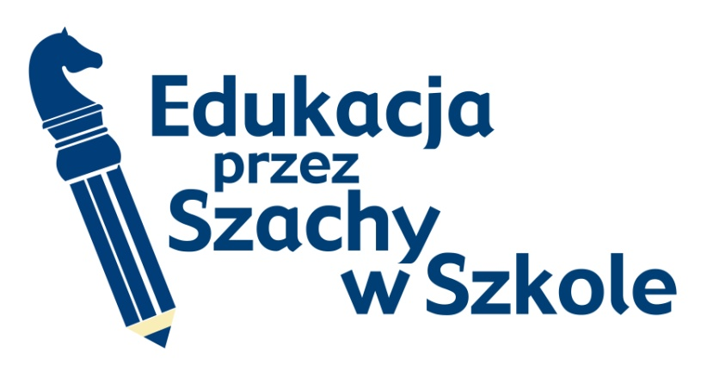

- Organizator: Lubuski Związek Szachowy, ul. Chrobrego 28, 66-400 Gorzów Wlkp.
- Planowane miejsce: północ województwa – Gorzów Wlkp., ul. Chrobrego 28 (lokal Klubu Szachowego „STILON”); południe województwa – Spółdzielnia Mieszkaniowa „Odrodzenie” ul. 22 lipca 1807 nr 12 C. 67-120 Kożuchów.
- Zgłoszenia: do 31 marca 2018 na adres: anmodz@gmail.com
- Terminy zjazdów: 13 – 15 kwietnia, 20 – 22 kwietnia i 11 – 13 maja 2018.
- Program godzinowy: piątek 4 h (16.00 – 19.30), sobota i niedziela po 10 h (09.00 – 16.00)
- Opłaty: opłata za kurs w wysokości 500 zł (osoby legitymujące się minimum II kategorią szachową - potwierdzoną w Centralnym Rejestrze PZSzach lub posiadające wpis do legitymacji szachowej - mogą być zwolnione z części szachowej i w takim przypadku opłata za kurs wynosi dla nich 250 zł) płatna do 31.03.2018 na konto Lubuskiego Związku Szachowego:
Bank Zachodni WBK S.A., 34 1090 1900 0000 0001 2105 1799
(opłata obejmuje 72 godziny szkolenia i materiały szkoleniowe)
- Kontakt: prezes LZSzach. - Andrzej Modzelan tel. 606-92-11-88.

